QUESTÃO
Se a área do losango L, de cor mais escura na figura abaixo, é de 1 cm², qual é a área do polígono P?

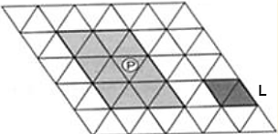
(A) 4 cm²
(B) 6 cm²
(C) 8 cm²
(D) 12cm²

GABARITO: B

